2022年度
三门峡市虢国博物馆部门决算

二〇二三年九月

目 录
第一部分 三门峡市虢国博物馆概况
一、部门职责
二、机构设置
第二部分 2022年度部门决算表
一、收入支出决算总表
二、收入决算表
三、支出决算表
四、财政拨款收入支出决算总表
五、一般公共预算财政拨款支出决算表
六、一般公共预算财政拨款基本支出决算明细表
七、政府性基金预算财政拨款收入支出决算表
八、国有资本经营预算财政拨款支出决算表
九、财政拨款“三公”经费支出决算表
第三部分 2022年度部门决算情况说明
一、收入支出决算总体情况说明
二、收入决算情况说明
三、支出决算情况说明
四、财政拨款收入支出决算总体情况说明
五、一般公共预算财政拨款支出决算情况说明
六、一般公共预算财政拨款基本支出决算情况说明
七、政府性基金预算财政拨款支出决算情况说明
八、国有资本经营预算财政拨款支出决算情况说明
九、财政拨款“三公”经费支出决算情况说明
十、机关运行经费支出情况说明
十一、政府采购支出情况说明
十二、国有资产占用情况说明
十三、预算绩效情况说明
第四部分 名词解释

第一部分
三门峡市虢国博物馆概况

一、单位职责
1、收藏保管与虢国文化有关的文物；
2、对馆藏文物进行整理和研究；
3、利用馆藏文物对观众进行爱国主义教育。
二、机构设置
三门峡市虢国博物馆内设六个部室：办公室、陈列保管部、安全保卫部、社会教育部、创建办、后勤部。
从决算单位构成看，三门峡市虢国博物馆决算为本单位决算。

第二部分
2022年度部门决算表

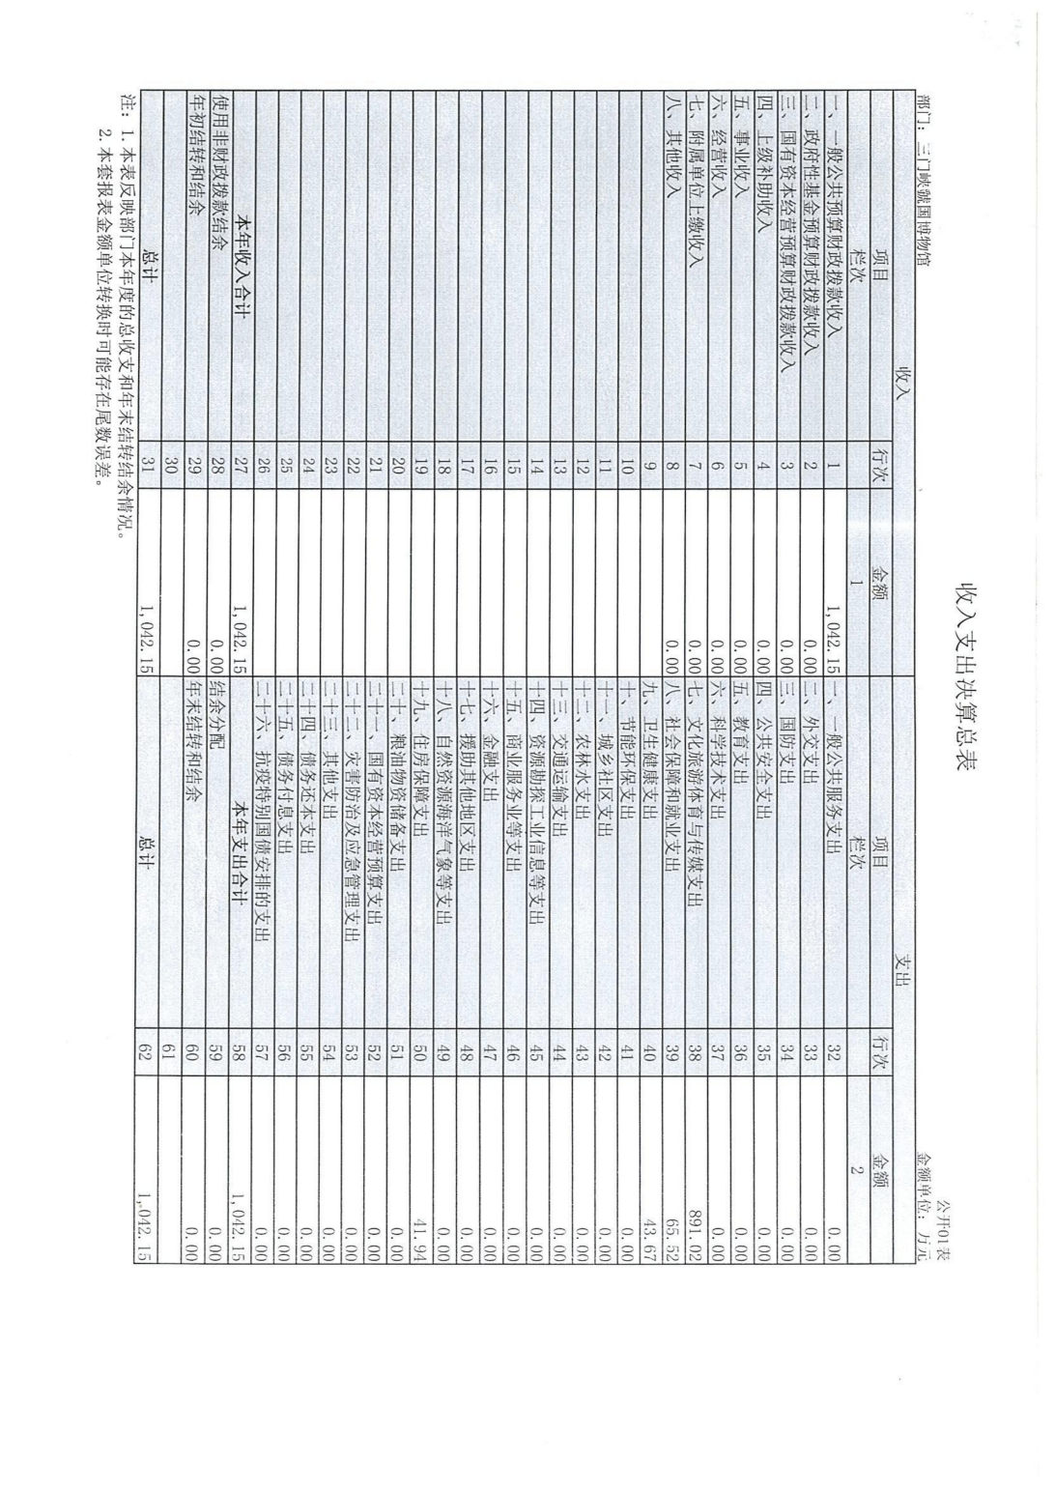

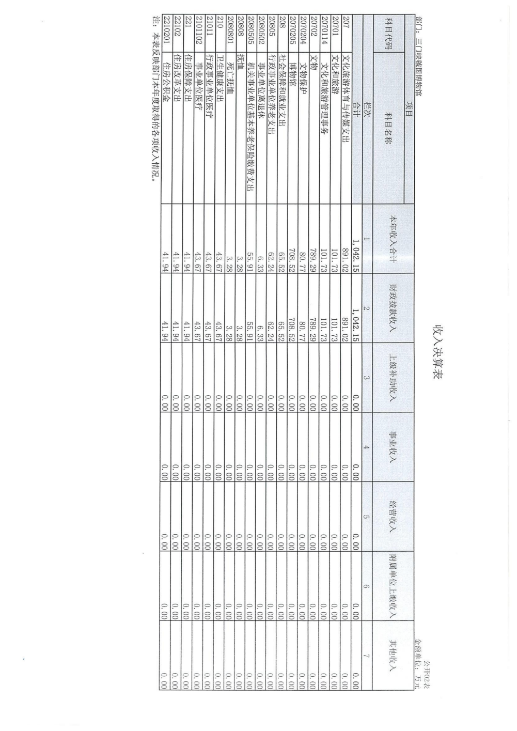

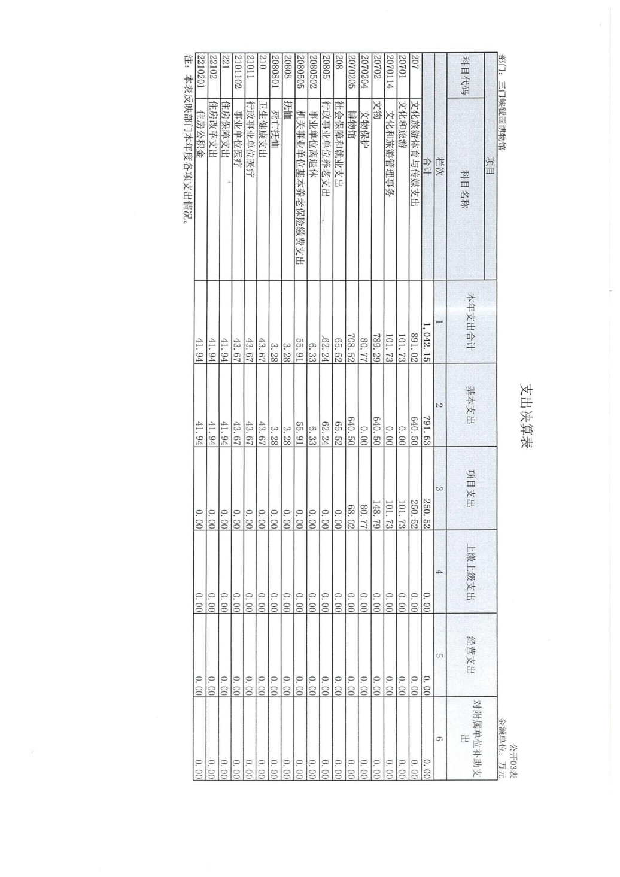

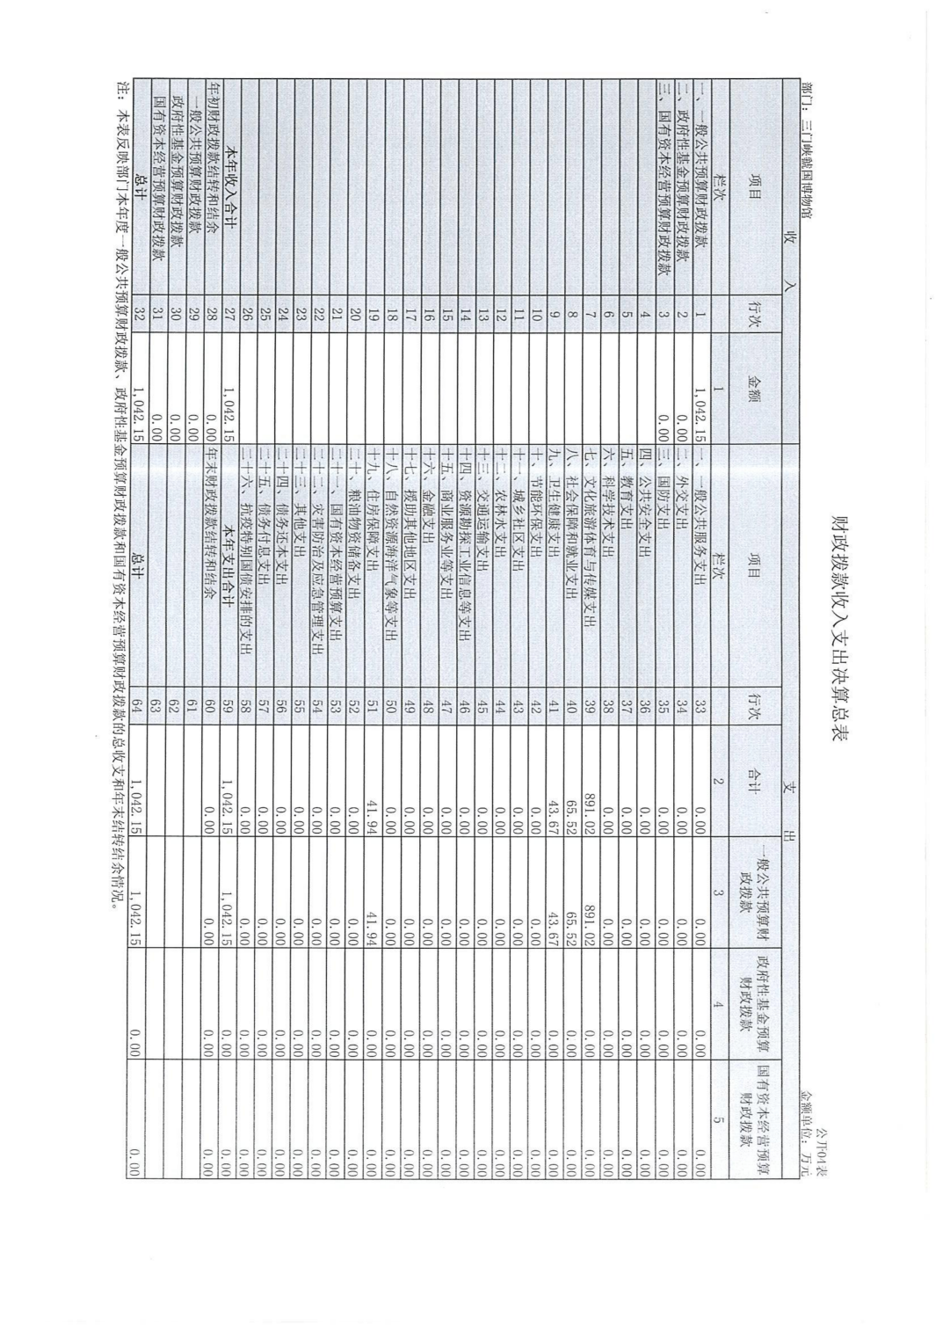

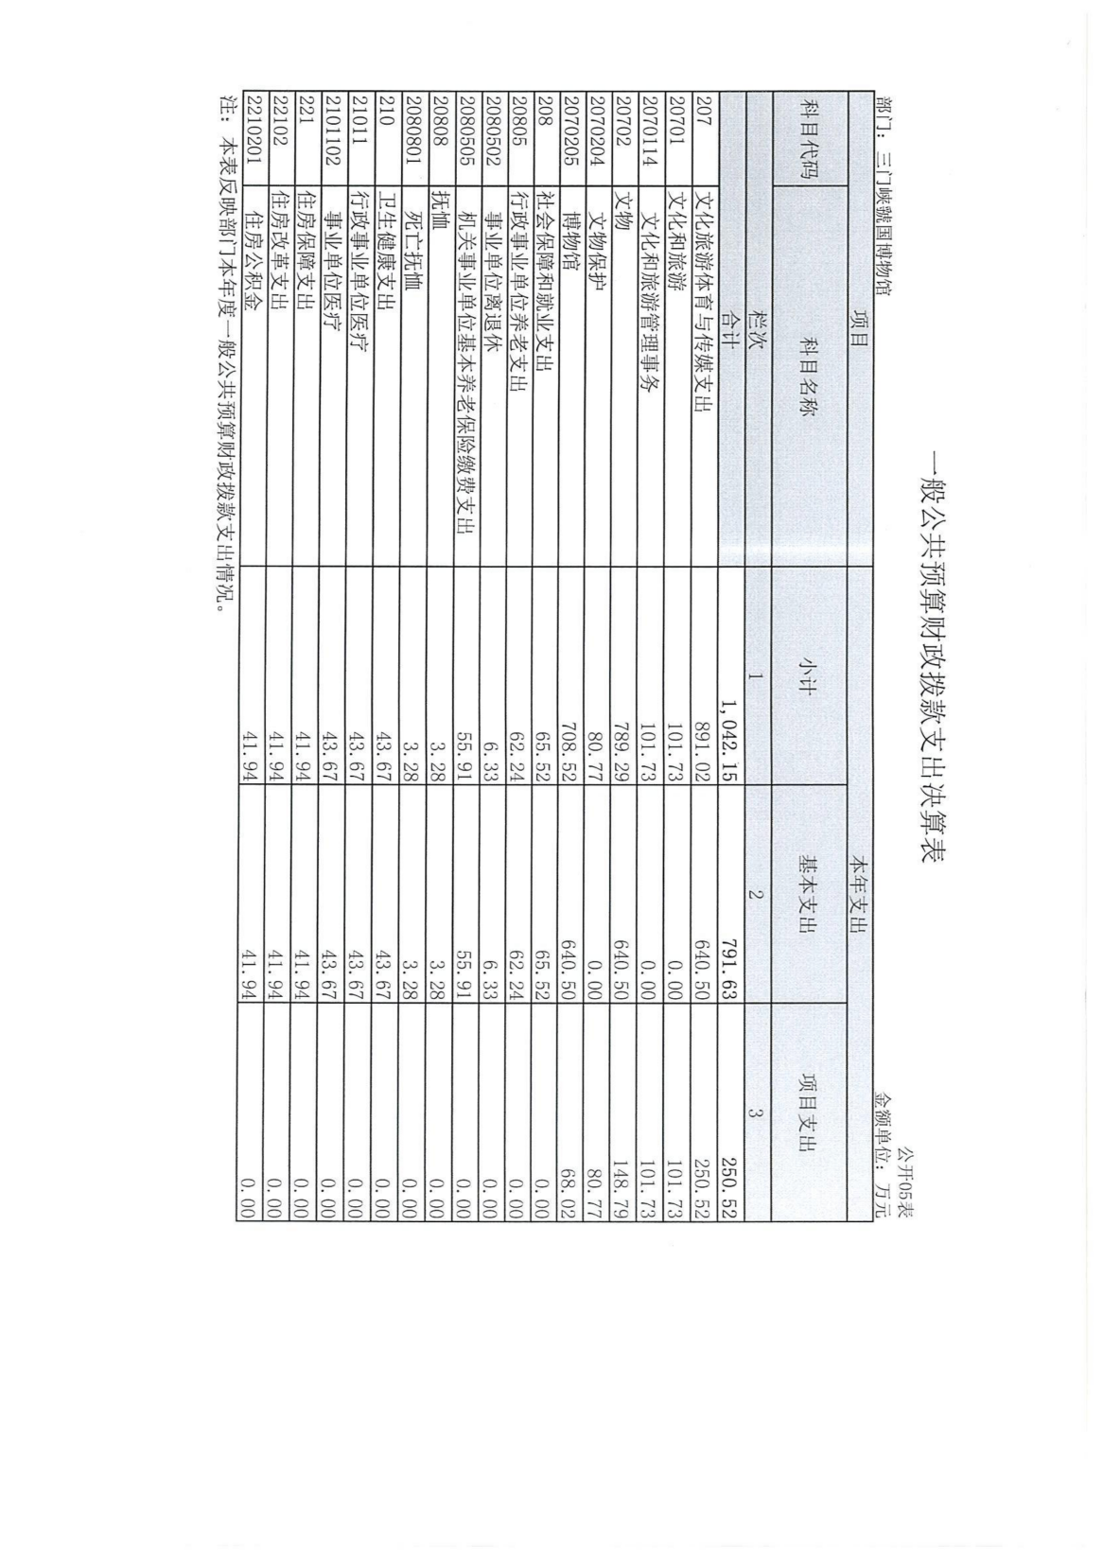

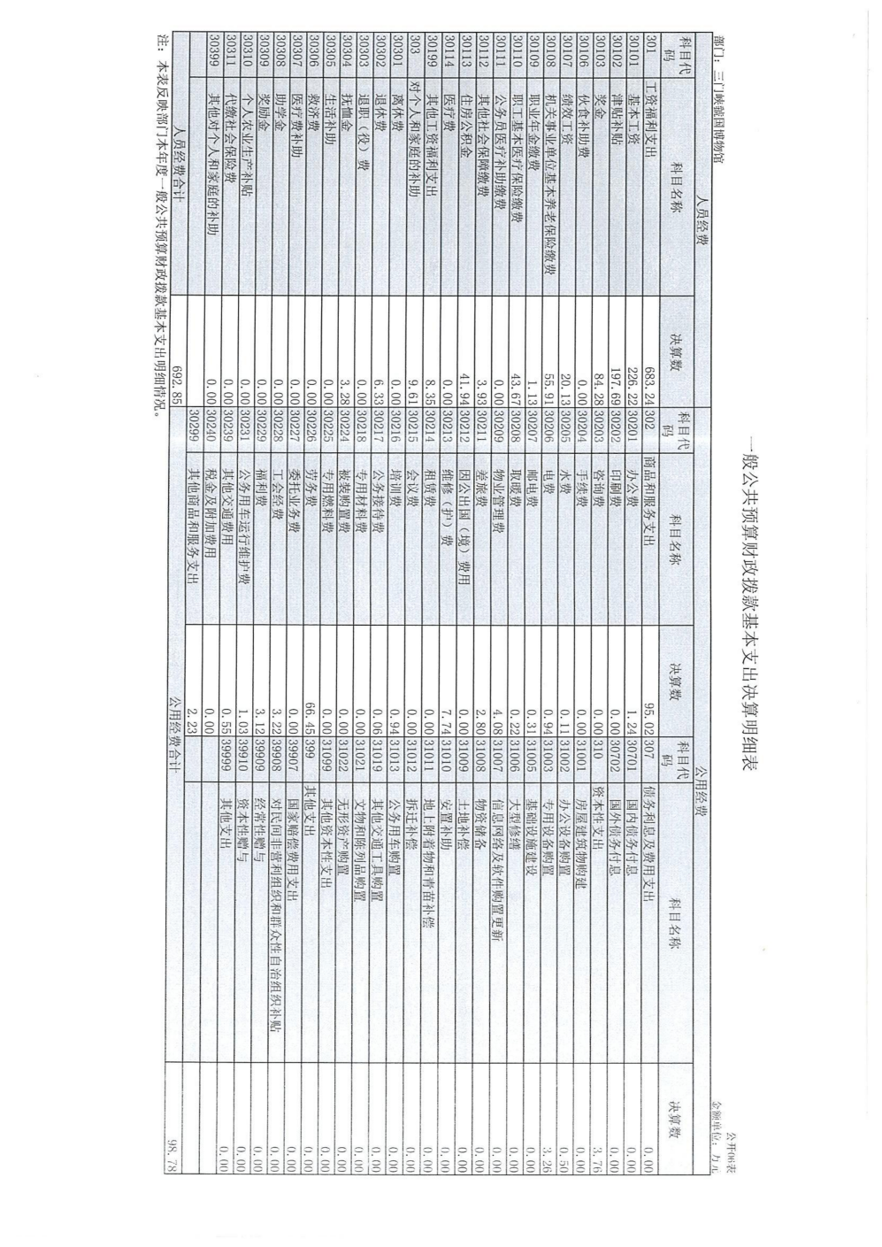

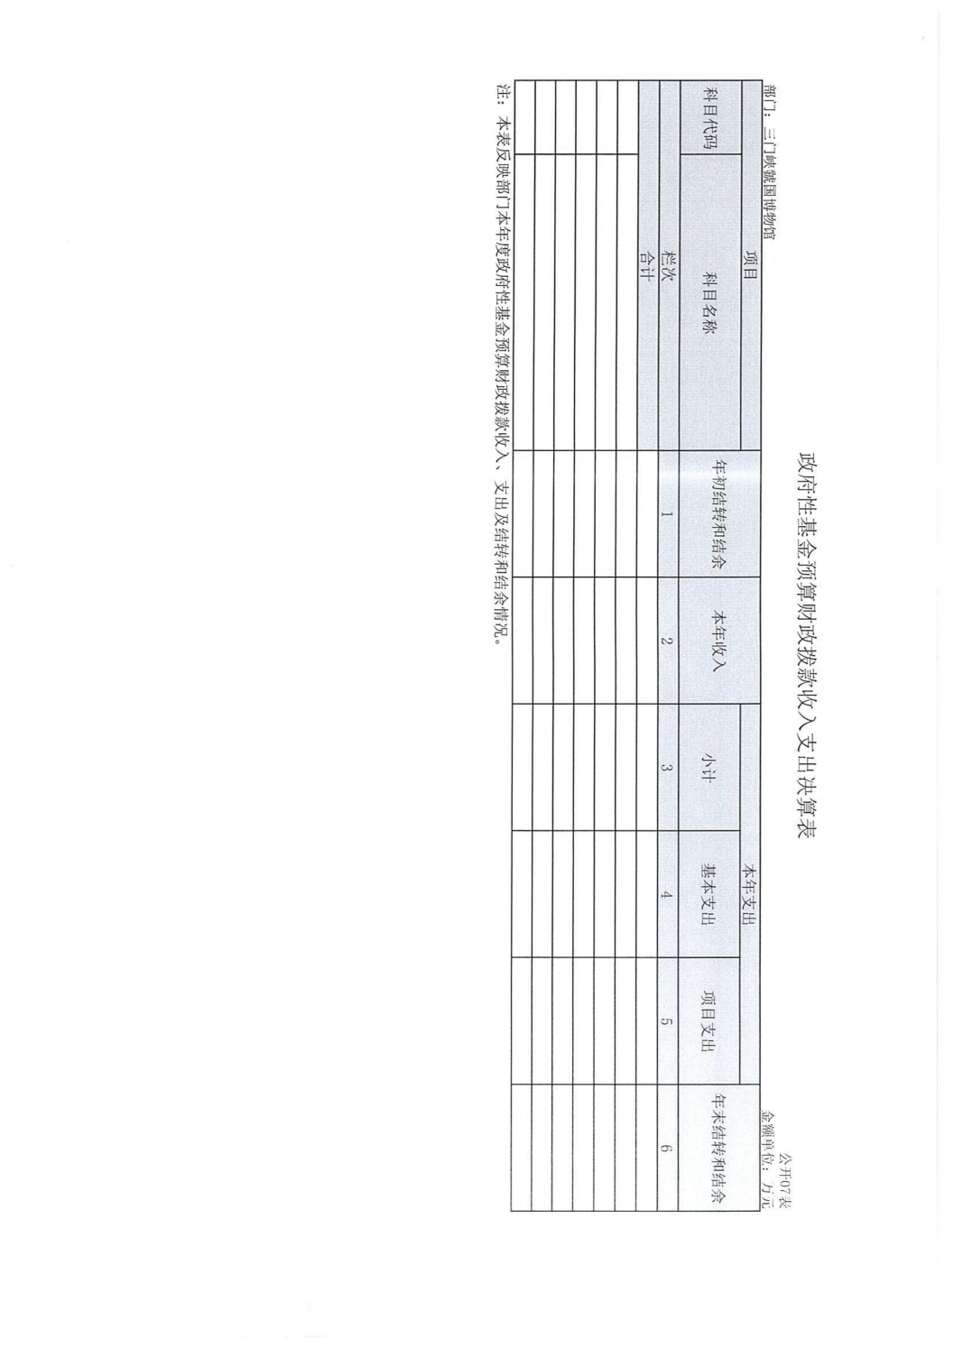

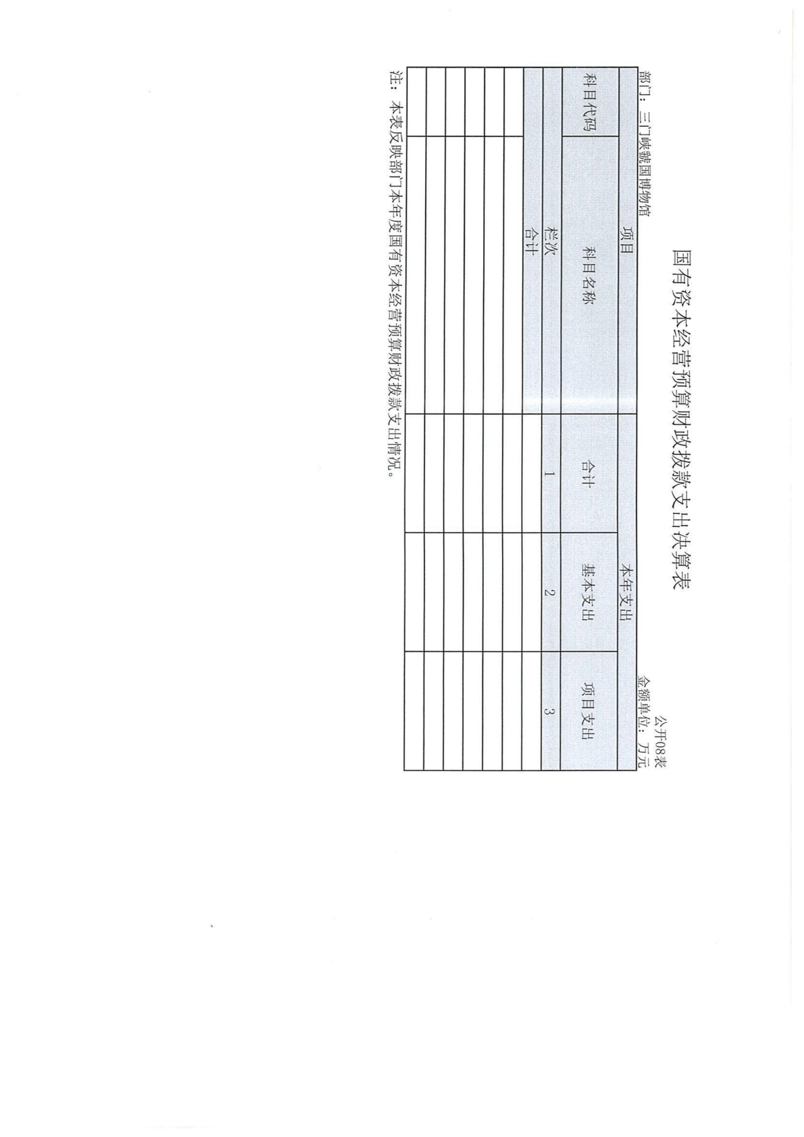

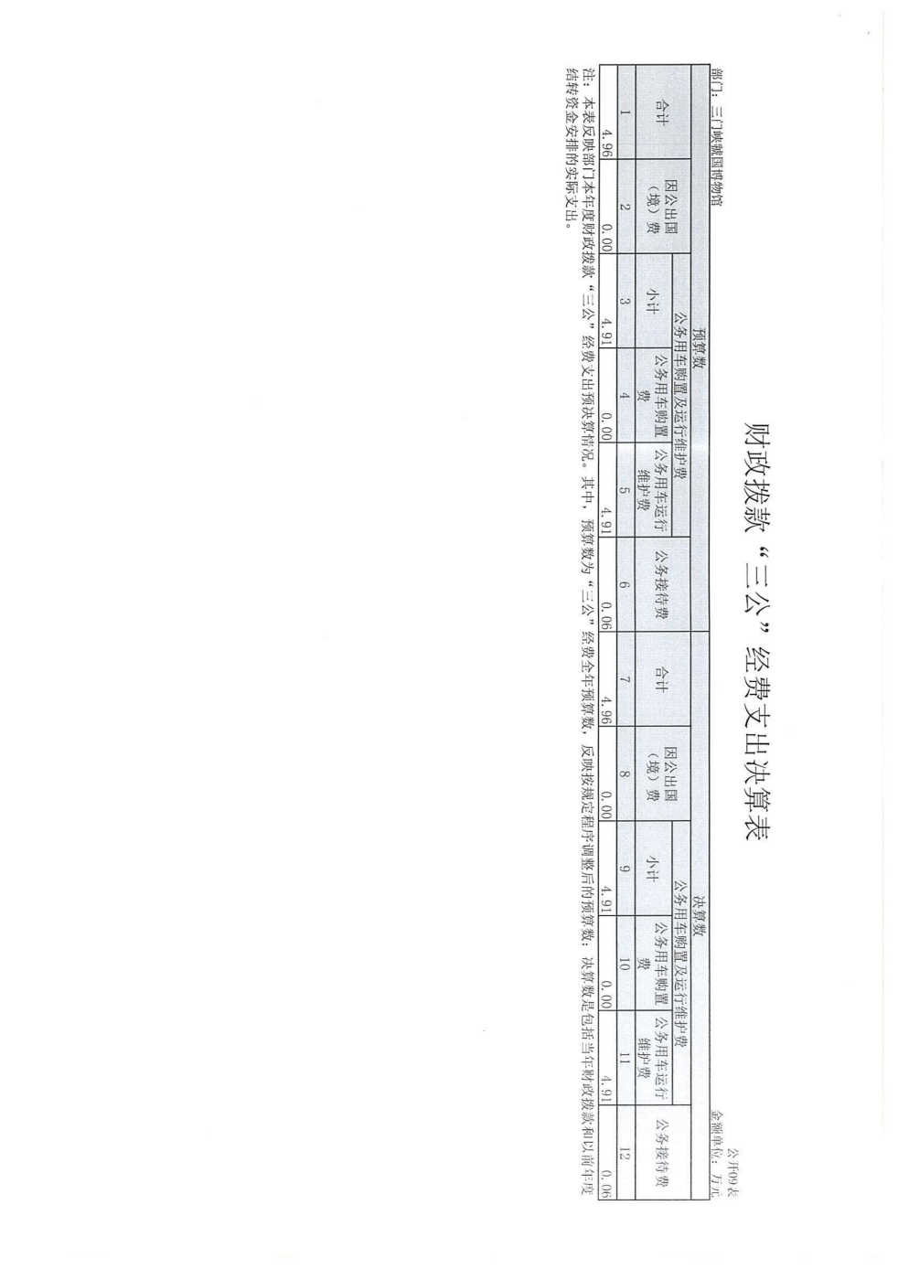

第三部分
2022年度部门决算情况说明

一、收入支出决算总体情况说明
2022年度收、支总计均为1042.15万元。与上年度相比，收、支总计各减少603.21万元，下降36.66%。主要原因是项目资金、人员变动、工资调整、社保、奖金抚恤金等。
二、收入决算情况说明
2022年度收入合计1042.15万元，其中：财政拨款收入1042.15万，占100%。
三、支出决算情况说明
2022年度支出合计1042.15万元，其中：基本支出791.63万元，占75.96%；项目支出250.52万元，占24.04%。
四、财政拨款收入支出决算总体情况说明
2022年度财政拨款收、支总计均为1042.15万元。与上年度相比，财政拨款收、支总计各减少603.21万元，下降36.66%。主要原因是由于人员变动、工资调整、项目经费调整等因素，收支合计都有所变动。
五、一般公共预算财政拨款支出决算情况说明
（一）总体情况。
2022年度一般公共预算财政拨款支出1042.15万元，占本年支出合计的 100%。与上年度相比，一般公共预算财政拨款支出减少603.21万元，下降36.66%。主要原因项目支出减少。
（二）结构情况。
2022年度一般公共预算财政拨款支出 1042.15万元， 主要用于以下方面：文化旅游体育与传媒支出 891.02万元，占85.50%；社会保障和就业支出 65.52万元，占 6.29%；卫生健康支出43.67万元，占4.19%；住房保障支出41.94 万元，占4.02%。
（三）具体情况。
2022年度一般公共预算财政拨款支出年初预算为1042.15万元，支出决算为1042.15万元，完成年初预算的100%。其中：
1．文化旅游与体育传媒支出（类）文物（款）文物保护（项）。年初预算为0元，支出决算为80.77万元。决算数与年初预算数存在差异的主要原因是增加了文物保护项目经费支出80.77万元。
2．文化旅游与体育传媒支出（类）文物（款）博物馆（项）。年初预算为369.4万元，支出决算为708.52万元，完成年初预算的194.8%。决算数与年初预算数存在差异的主要原因是人员及项目增加。
3、社会保障和就业支出（类）行政事业单位养老支出（款）机关事业单位基本养老保险缴费支出（项）。年初预算为56.6万元，支出决算为62.24万元，完成年初预算的109.96%。决算数与年初预算数存在差异的主要原因是单位人员增减变动。
4、社会保障和就业支出（类）行政事业单位医疗（款）事业单位医疗（项）。年初预算为44.2万元，支出决算为43.67万元，完成年初预算的98.8%。决算数与年初预算数存在差异的主要原因是单位人员增减变动。
5、住房保障支出（类）住房改革支出（款）住房公积金（项）。年初预算为42.4万元，支出决算为41.94万元，完成年初预算的98.92%。决算数与年初预算数存在差异的主要原因是单位人员增减变动。
六、一般公共预算财政拨款基本支出决算情况说明
2021年度一般公共预算财政拨款基本支出791.63万元。与上年度相比，减少292.87万元，减少27.01%，主要原因：人员增减变动、维修维护费用减少。其中：人员经费692.85万元，主要包括：基本工资、津贴补贴、绩效工资、机关事业单位基本养老保险缴费、职业年金缴费、其他社会保障缴费、退休费、抚恤金、生活补助、住房公积金；公用经费98.78万元，主要包括： 办公费、印刷费、咨询费、水费、电费、邮电费、取暖费、物业管理费、差旅费、租赁费、培训费、 公务接待费、劳务费、工会经费、福利费、公务用车运行维护费、其他交通费用、其他商品和服务支出。
七、政府性基金预算财政拨款支出决算情况说明
我部门2022年度没有政府性基金收入，也没有使用政府性基金安排的支出。
八、国有资本经营预算财政拨款支出决算情况说明
我部门2022年度没有国有资本经营收入，也没有使用国有资本经营安排的支出。
九、财政拨款“三公”经费支出决算情况说明
（一）“三公”经费财政拨款支出决算总体情况说明。
2021年度“三公”经费财政拨款支出预算为 2.92万元， 支出决算为4.96万元，完成预算的169.86%。2021年度“三公”经费支出决算数与预算数存在差异，主要原因是公务用车老化，维修费、油耗增加。
（二）“三公”经费财政拨款支出决算具体情况说明。
2021年度“三公”经费财政拨款支出决算中，因公出国 （境）费支出决算 0.00 万元，完成预算的 0.00%，占 0.00%； 公务用车购置及运行费支出决算 4.91万元，完成预算的169.86%，占98.99%；公务接待费支出决算 0.06 万元，完成预算的2.05%，占1.01%；具体情况如下：
1．因公出国（境）费预算为0.00万元，支出决算为0.00万元，完成预算的0.00%。决算数与预算数不存在差异。全年因公出国（境）团组0个，累计0人次。
2．公务用车购置及运行费预算为 2.76万元，支出决算为4.91万元，完成预算的169.86%，决算数与预算数存在差异，主要原因是公务用车老化，维修费、油耗增加。
其中：
公务用车购置支出为 0 万元，购置车辆 0 辆，其中 0 车
0 辆、0 车 0 辆。
公务用车运行支出 4.91万元。主要用于公务用车燃料费、维修费、过路过桥费、保险费用等支出。2022年期末，部门开支财政拨款的公务用车保有量为 1辆。
3.公务接待费预算为 0.16万元，支出决算为 0.06万元， 完成预算的37.5%。决算数与预算数不存在差异 。
其中：
外宾接待支出 0 万。2022年共接待国（境）外来访团 组 0 个、来访外宾 0 人次（不包括陪同人员）。
其他国内公务接待支出 0.06 万元。主要用于按规定接待的公务支出。2021年共接待国内来访团组1个、来宾10人次（不包括陪同人员）。
十、机关运行经费支出情况说明
我单位不是行政机关，也不是参照公务员管理事业单位，没有机关运行经费支出。
十一、政府采购支出情况说明
2022年度政府采购支出总额100.71万元，其中：政府采购货物支出4.26万元、政府采购工程支出96.45万元、政府采购服务支出0万元。授予中小企业合同金额0万元，占政府采购支出总额的0%,其中：授予小微企业合同金额0万元，占中小企业合同总额的0%。
十二、国有资产占用情况说明
2022年期末，我单位共有车辆1辆，其中：省级领导干部用车0辆、主要领导干部用车0辆、机要通信用车0辆、应急保障车0辆、执法执勤用车0辆、特种专业技术用车0辆、离退休干部用车0辆、其他用车1辆；单位价值100万元(含)以上设备0台（套）。
十三、预算绩效情况说明
（一）绩效管理工作开展情况。
2022年, 我单位纳入预算绩效管理的支出总额为1042.15万元,基本支出791.63万元，其中人员经费支出 692.85 万元,公用经费支出98.78万元;支出项目共8个,支出金额250.52万元。其中,进行项目绩效自评7个,自评金额 369.4万元；纳入重点绩效评价(部门评价或财政评价)0 个,评价金额 0 万元。
（二）项目绩效自评结果。
通过科学、规范的方法,基于预期目标的实现程度,评价 2022年度单位预算绩效目标的完成情况，单位整体项目绩效自评得分为94分。附单位项目绩效自评审核表 （ 2022 年度）
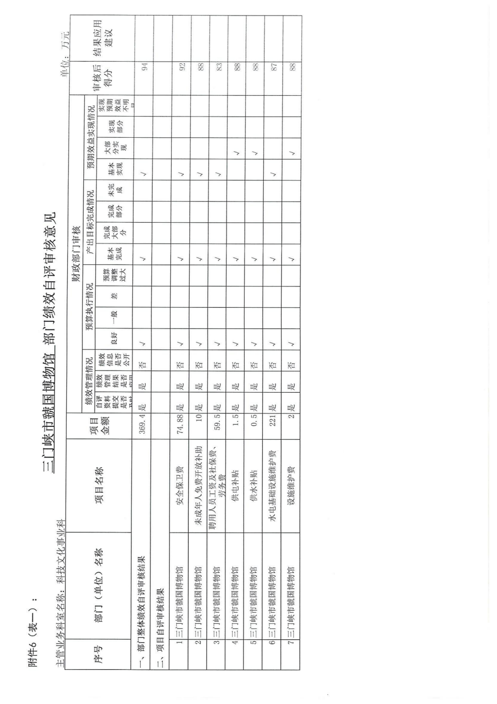

第四部分 名词解释

一、财政拨款收入：单位从同级政府财政部门取得的财政预算资金。
二、事业收入：事业单位开展专业业务活动及其辅助活动取得的收入。
三、上级补助收入：事业单位从主管部门和上级单位取得的非财政补助收入。
四、附属单位上缴收入：事业单位取得附属独立核算单位根据有关规定上缴的收入。
五、经营收入：事业单位在专业业务活动及其辅助活动之外开展非独立核算经营活动取得的收入。
六、其他收入：单位取得的除“财政拨款收入”、“事业收入”、“上级补助收入”、“附属单位上缴收入”、“经营收入”以外的各项收入。
七、使用非财政拨款结余：指事业单位使用以前年度积累的非财政拨款结余弥补当年收支差额的金额。
八、年初结转和结余：指单位以前年度尚未完成、结转到本年仍按原规定用途继续使用的资金，或项目已完成等产生的结余资金。
九、基本支出：为保障机构正常运转、完成日常工作任务而发生的人员支出和公用支出。
十、项目支出：基本支出之外为完成特定行政任务和事业发展目标所发生的支出。
十一、经营支出：指事业单位在专业业务活动及其辅助活动之外开展非独立核算经营活动发生的支出。
十二、工资福利支出：单位支付给在职职工和编制外长期聘用人员的各类劳动报酬，以及为上述人员缴纳的各项社会保险费等。
十三、商品和服务支出：单位购买商品和服务的支出。
十四、对个人和家庭的补助支出：单位用于对个人和家庭的补助支出。
十五、结余分配：指事业单位按照会计制度规定缴纳的所得税、提取的专用结余以及转入非财政拨款结余的金额等。
十六、年末结转和结余：指单位按有关规定结转到下年或以后年度继续使用的资金，或项目已完成等产生的结余资金。
十七、“三公”经费：纳入同级财政预决算管理“三公”经费，指单位使用财政拨款安排的因公出国（境）费、公务用车购置及运行费和公务接待费。其中，因公出国（境）费反映单位公务出国（境）的国际旅费、国外城市间交通费、住宿费、伙食费、培训费、公杂费等支出；公务用车购置及运行费反映反映单位公务用车车辆购置支出（含车辆购置税）及租用费、燃料费、维修费、过路过桥费、保险费、安全奖励费用等支出；公务接待费反映单位按规定开支的各类公务接待（含外宾接待）支出。
十八、机关运行经费：为保障行政单位（含参照公务员法管理的事业单位）运行用于购买货物和服务的各项资金，包括办公及印刷费、邮电费、差旅费、会议费、福利费、日常维修费、专用材料及一般设备购置费、办公用房水电费、办公用房取暖费、办公用房物业管理费、公务用车运行维护费以及其他费用。

